Гуманитарный проект
Государственного специализированного учебно-спортивное учреждения «Могилевская городская специализированная детско-юношеская школа олимпийского резерва № 5»
Софинансирование гуманитарного проекта

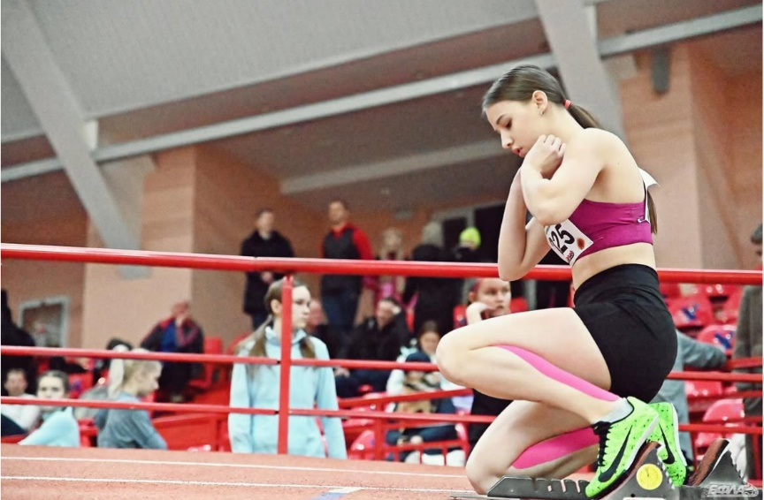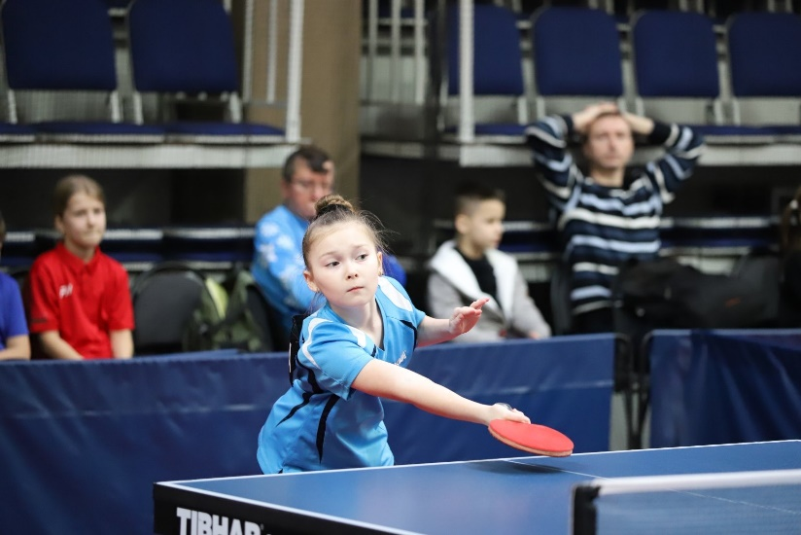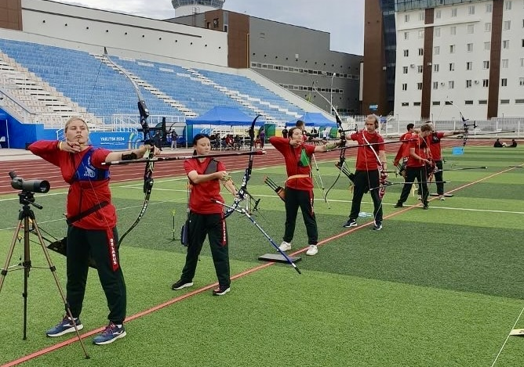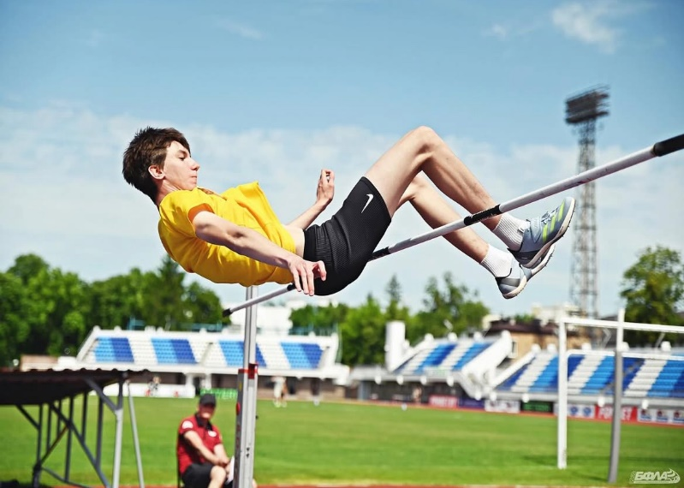

- Наименование проекта: Гуманитарный спортивный проект «Спорт объединяет, спорт сближает, спорт делает нас сильнее».
- Срок реализации проекта: 3 года
- Организация – заявитель, предлагающая проект: государственное специализированное учебно-спортивное учреждение «Могилевская городская специализированная детско-юношеская школа олимпийского резерва № 5, 212033, г. Могилев, ул. Гришина,98, Республика Беларусь.
- Цели проекта:
развитие детско-юношеского спорта, пропаганда здорового образа жизни, укрепление здоровья, физическое и духовное развитие подрастающего поколения, привлечение детей и подростков к занятиям спортом;
популяризация спорта в целом и культивируемых в учреждении видов спорта в частности (легкая атлетика, настольный теннис, стрельба из лука);
максимальное привлечение детей и подростков к здоровому образу жизни и двигательной активности;
5. Задачи, планируемые к выполнению в рамках реализации проекта:
- организация и проведение спортивных мероприятий, учебно-тренировочных сборов по видам спорта ;
- проведение мастер-классов для отработки практических навыков по различным методикам и технологиям с целью повышения профессионального уровня и обмена передовым опытом в области спорта;
- создание условий для реализации возможностей подрастающего поколения через нестандартные форматы проведения спортивных мероприятий;
-подготовка спортивного резерва путем максимального вовлечения подрастающего поколения в спортивные мероприятия и выявление их спортивного потенциала;
-награждение победителей, призеров и участников спортивных мероприятий дипломами, медалями, призами, памятной и сувенирной продукцией;.
- Целевая группа: спортсмены-учащиеся специализированных учебно-спортивных учреждений, учащиеся учреждений общего среднего образования
7. Краткое описание мероприятий в рамках проекта:
- проведение спортивных мероприятий по культивируемым видам спорта с максимальным вовлечением подрастающего поколения;
- пропаганда у детей и подростков здорового образа жизни;
- разработка положений по видам спорта (легкая атлетика, настольный теннис, стрельба из лука) для проведения соревнований;
- оснащение мест проведения соревнований необходимым специализированным оборудованием;
- приобретение призов и сувенирной продукции для награждения победителей.

7.1. СПОРТИВНЫЕ МЕРОПРИЯТИЯ ПО ЛЕГКОЙ АТЛЕТИКЕ
- открытое первенство Могилевской городской СДЮШОР № 5 по легкой атлетике «Вы – свет, что на земле не гаснет никогда;
- открытое первенство Могилевской городской СДЮШОР № 5 по легкой атлетике «Дорога жизни»
- открытый спортивный праздник по легкой атлетике «Эстафета памяти пылающих лет»;
- открытые республиканские соревнования по легкой атлетике среди юношей и девушек 2011-2012 гг.р. памяти заслуженного тренера БССР Василия Моисеевича Еремина.
7.2. СПОРТИВНЫЕ МЕРОПРИЯТИЯ ПО НАСТОЛЬНОМУ ТЕННИСУ
- открытое первенство Могилевской городской СДЮШОР № 5 по настольному теннису «Дружат дети всей страны»;
- открытое первенство Могилевской городской СДЮШОР № 5 по настольному теннису «Живые должны помнить»;
- открытый спортивный праздник по настольному теннису «Движение - жизнь»;
- 56 традиционный международный мемориал Тани Карпинской по настольному теннису;
7.3. СПОРТИВНЫЕ МЕРОПРИЯТИЯ ПО СТРЕЛЬБЕ ИЗ ЛУКА
- открытое первенство Могилевской городской СДЮШОР № 5 по стрельбе из лука «Ярче всех бриллиантов мира»;
- открытое первенство Могилевской городской СДЮШОР № 5 по стрельбе из лука «Жизнь прекрасна –не губи её»;
- открытый спортивный праздник по стрельбе из лука посвящённый Дню народного единства;
- республиканские соревнования по стрельбе из лука на призы Могилевского государственного училища олимпийского резерва в помещении.
- Общий объем финансирования (в долларах США): 15 000
Источник финансирования: | Объем финансирования (в долларах США):
средства донора | 5 000
софинансирование | 500
- Место реализации проекта: Республика Беларусь, г. Могилев, государственное специализированное учебно-спортивное учреждение «Могилевская городская специализированная детско-юношеская школа олимпийского резерва № 5»
10. Контактное лицо: Менькова Оксана Владимировна, директор государственное специализированное учебно-спортивное учреждение «Могилевская городская специализированная детско-юношеская школа олимпийского резерва № 5», +375 29 743 72 02, +375 222 70 89 82 , mgsdushor5@yandex.by
Сапранкова Юлия Викторовна , заместитель директора по основной деятельности государственное специализированное учебно-спортивное учреждение «Могилевская городская специализированная детско-юношеская школа олимпийского резерва № 5», +375 44 786 12 52, +375 222 70 89 82 , mgsdushor5@yandex.by
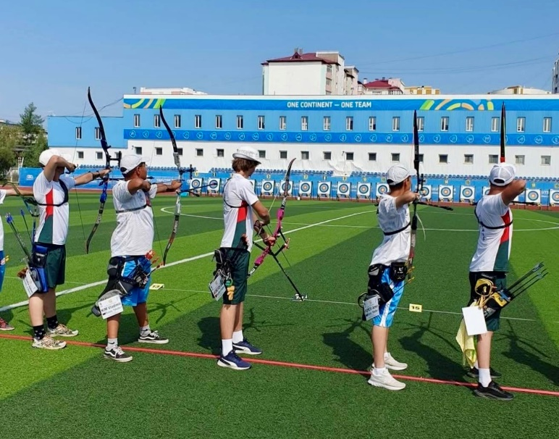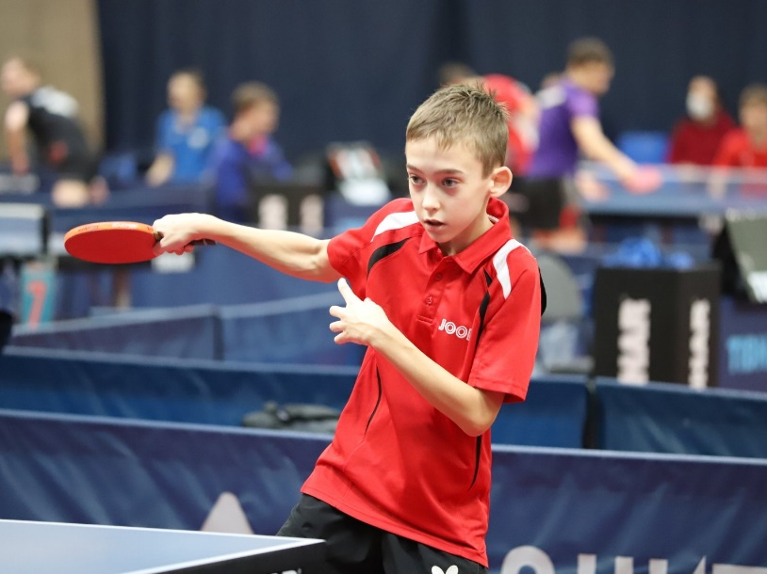
Будем рады сотрудничеству!

